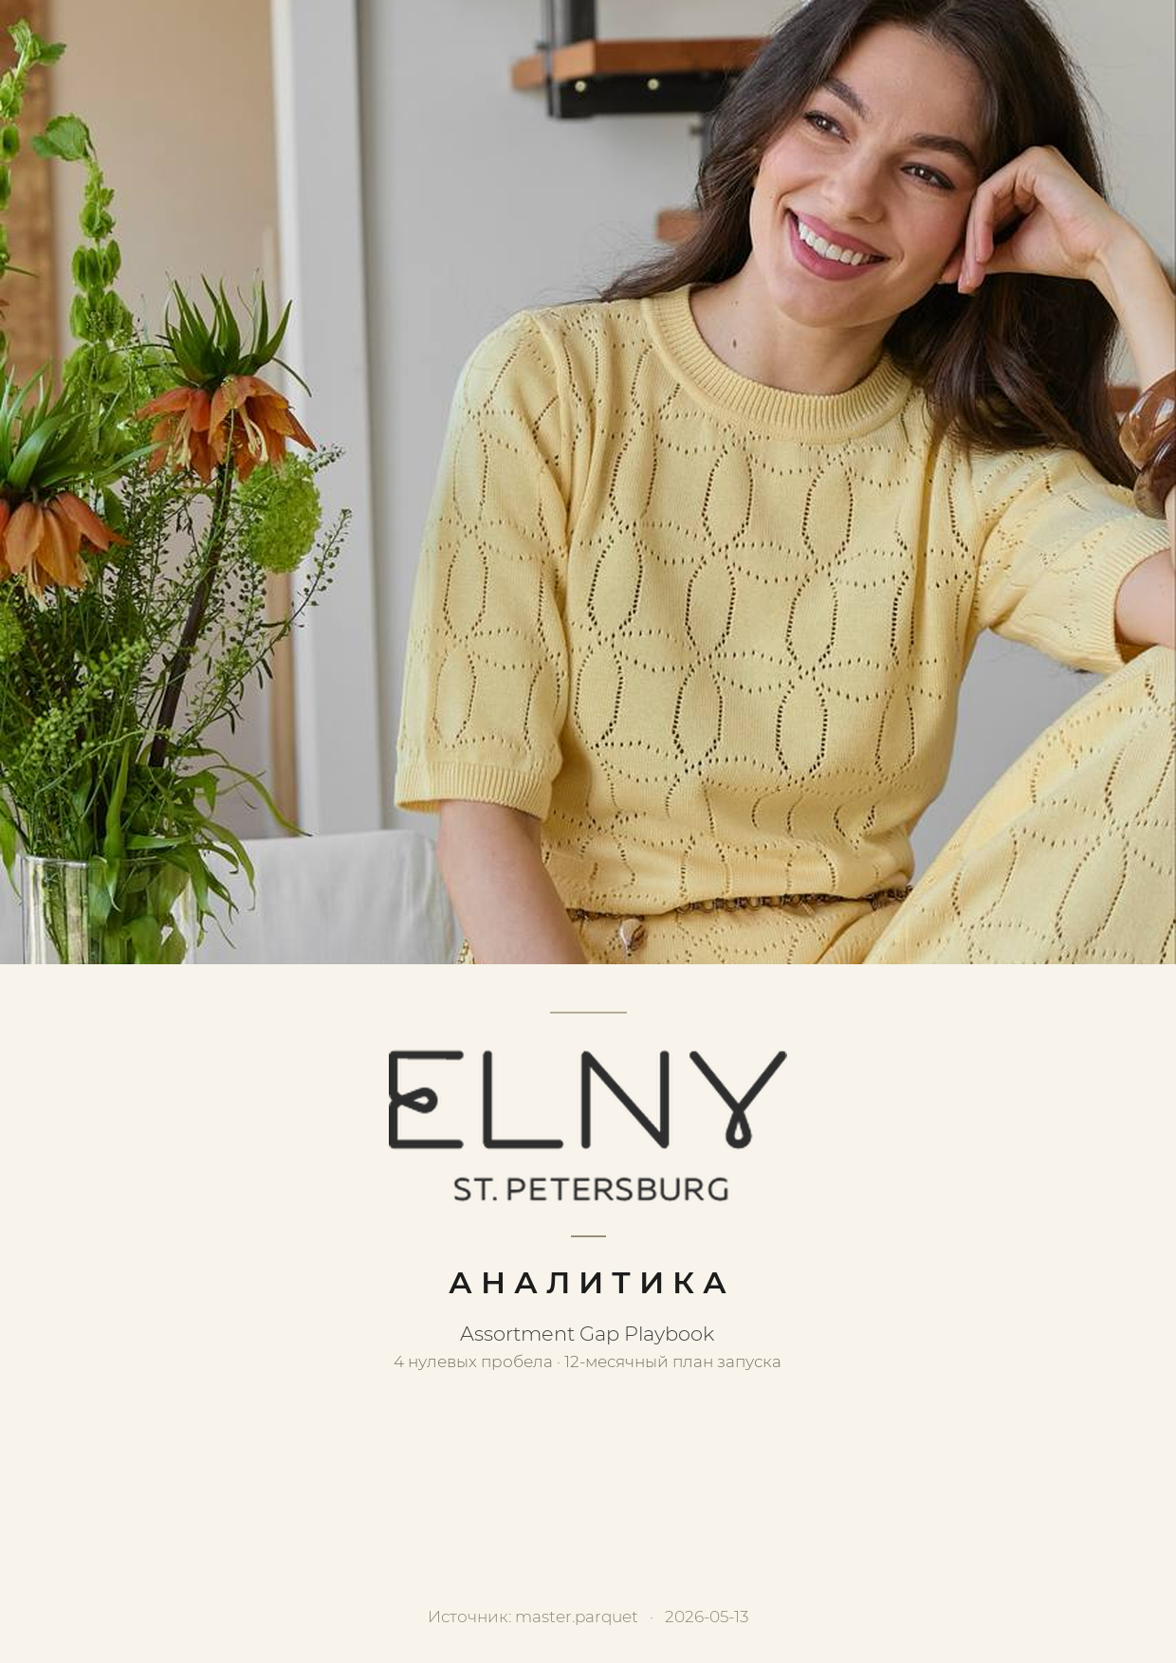

1. Резюме
У ELNY четыре нулевых ассортиментных пробела: аксессуары (416 SKU у 5 конкурентов), джинсы (196), обувь (146), бельё (46). Во всех четырёх лидер — 12storeez. Совокупно у конкурентов 804 SKU в этих категориях, у ELNY — ноль.
Главное:
- Аксессуары и джинсы — приоритет №1: высокая отдача, низкий риск, добавляют средний чек и повторность.
- Обувь — через партнёрство, не своя коллекция. Слишком капиталоёмко.
- Бельё — отложить. Маленький рынок при высокой стоимости запуска.

2. Карта пробелов — сколько SKU у конкурентов
Снимок 2026-05-11. В колонках — количество SKU в категории у каждого сайта.
Категория | elis | pompa | annapekun | emkashop | 12storeez | Σ конкурентов
Платья | 15 | 41 | 24 | 4 | 7 | 91
Топы и футболки | 52 | 11 | 12 | 6 | 8 | 89
Жакеты и жилеты | 9 | 44 | 17 | 6 | 2 | 78
Блузы и рубашки | 28 | 28 | 11 | 5 | 4 | 76
Аксессуары | 28 | 32 | 6 | 0 | 4 | 70
Пальто и плащи | 0 | 58 | 1 | 0 | 0 | 59
Юбки | 15 | 19 | 15 | 2 | 7 | 58
Лидер во всех четырёх — 12storeez. Это «полная коллекция» как услуга: клиент знает, что весь капсульный гардероб собирается на одном сайте. ELNY играет в нишу (платья/блузы/трикотаж), но клиент уходит за обувью к 12storeez и редко возвращается.

3. Категории — детально

1. Платья
Объём рынка: 91 SKU. Лидер — pompa (41 SKU). Ценовой диапазон лидера: 3 200 ₽ – 4 690 ₽ (медиана 3 690 ₽).

Референсы — что заводит лидер
Топ-5 in-stock SKU у pompa в этой категории, сортировка по rating + image_count.
Название | Цена | Цвет | Состав
Двухслойное платье-футболка | 4 290 ₽ | мульти | полиэстер
Платье миди из 100% тенселя | 3 690 ₽ | мульти | лиоцелл
Платье из 100% хлопка | 4 290 ₽ | чёрный | хлопок
Трикотажное платье миди из хлопка | 3 690 ₽ | — | хлопок
Платье из атласа в бельевом стиле | 4 690 ₽ | синий | полиэстер

2. Топы и футболки
Объём рынка: 89 SKU. Лидер — elis (52 SKU). Ценовой диапазон лидера: 3 374 ₽ – 4 499 ₽ (медиана 3 999 ₽).

Референсы — что заводит лидер
Топ-5 in-stock SKU у elis в этой категории, сортировка по rating + image_count.
Название | Цена | Цвет | Состав
Хлопковая футболка в морском стиле | 4 499 ₽ | синий | хлопок
Хлопковая футболка в морском стиле | 4 499 ₽ | синий | хлопок
Топ с жаккардовым переплетением | 3 999 ₽ | мульти | вискоза
Топ с жаккардовым переплетением | 3 499 ₽ | мульти | вискоза
Вязаный топ из ленточной пряжи | 7 999 ₽ | — | лён

3. Жакеты и жилеты
Объём рынка: 78 SKU. Лидер — pompa (44 SKU). Ценовой диапазон лидера: 2 690 ₽ – 4 690 ₽ (медиана 3 690 ₽).

Референсы — что заводит лидер
Топ-5 in-stock SKU у pompa в этой категории, сортировка по rating + image_count.
Название | Цена | Цвет | Состав
Удлиненный жакет из 100% хлопка с имитацией застежки | 3 690 ₽ | синий | хлопок
Джинсовая куртка из 100% хлопка | 6 990 ₽ | синий | хлопок
Удлиненный жилет из 100% хлопка | 6 990 ₽ | синий | хлопок
Классический жакет из костюмной ткани | 4 290 ₽ | мульти | полиэстер
Жакет стёганый | 6 990 ₽ | бежевый | полиэстер

4. Блузы и рубашки
Объём рынка: 76 SKU. Лидер — elis (28 SKU). Ценовой диапазон лидера: 4 999 ₽ – 8 999 ₽ (медиана 7 999 ₽).

Референсы — что заводит лидер
Топ-5 in-stock SKU у elis в этой категории, сортировка по rating + image_count.
Название | Цена | Цвет | Состав
Блуза из жатой вискозной ткани | 8 999 ₽ | — | модал
Блуза рубашечного кроя из вискозной ткани | 8 999 ₽ | — | вискоза
Рубашка из тонкого хлопкового денима | 7 999 ₽ | — | хлопок
Рубашка изо льна с укороченным рукавом | 10 999 ₽ | — | лён
Блуза-бомбер из легкой ткани | 9 999 ₽ | — | лиоцелл

5. Аксессуары
Объём рынка: 70 SKU. Лидер — pompa (32 SKU). Ценовой диапазон лидера: 3 290 ₽ – 4 540 ₽ (медиана 3 690 ₽).

Почему важно
Самая большая дыра — 416 SKU у конкурентов. 12storeez делает огромный объём за счёт сумок/ремней/платков, Anna Pekun — украшения и аксессуары как часть капсул. Аксессуар — высокомаржинальное дополнение к корзине: средний чек растёт, маржа на штучку 60-80%.

Стратегия запуска
Капсульный запуск: 15-25 SKU за квартал. Платки (Pavlovo Posad коллабы), кожаные ремни, миниатюрные сумки в стиле bagsy. Цены 4-12 тыс ₽ (под p25-p50 рынка). Использовать как up-sell на странице корзины и в email-рассылке после доставки.

Цена бездействия
Без аксессуаров сложно построить «капсульный» нарратив — а 12storeez/Anna Pekun уже зашли в эту территорию.

Метрика успеха
Доля корзин с ≥ 2 SKU вырастает с базы → +15% AOV.

Референсы — что заводит лидер
Топ-5 in-stock SKU у pompa в этой категории, сортировка по rating + image_count.
Название | Цена | Цвет | Состав
Панама из хлопка с добавлением льна | 4 290 ₽ | бежевый | хлопок
Ремень из натуральной кожи | 3 290 ₽ | чёрный | —
Ремень из натуральной кожи | 3 990 ₽ | чёрный | —
Ремень из натуральной кожи | 2 690 ₽ | коричневый | —
Ремень из натуральной кожи | 6 690 ₽ | чёрный | —

6. Пальто и плащи
Объём рынка: 59 SKU. Лидер — pompa (58 SKU). Ценовой диапазон лидера: 3 200 ₽ – 7 690 ₽ (медиана 3 290 ₽).

Референсы — что заводит лидер
Топ-5 in-stock SKU у pompa в этой категории, сортировка по rating + image_count.
Название | Цена | Цвет | Состав
Непромокаемый расклешённый плащ | 3 990 ₽ | зелёный | полиамид
Непромокаемый тренч прямого силуэта | 2 499 ₽ | синий | хлопок
Классический тренч с застёжкой на воротнике | 3 990 ₽ | коричневый | полиэстер
Тренч женский цвета хаки | 3 200 ₽ | зелёный | хлопок
Непромокаемый тренч с высоким воротником | 3 690 ₽ | серый | хлопок

7. Юбки
Объём рынка: 58 SKU. Лидер — pompa (19 SKU). Ценовой диапазон лидера: 2 945 ₽ – 4 490 ₽ (медиана 3 690 ₽).

Референсы — что заводит лидер
Топ-5 in-stock SKU у pompa в этой категории, сортировка по rating + image_count.
Название | Цена | Цвет | Состав
Юбка-карандаш из тенселя | 4 690 ₽ | белый | лиоцелл
Юбка из атласа | 3 290 ₽ | синий | полиэстер
Юбка миди из 100% хлопка | 3 690 ₽ | синий | хлопок
Юбка-трапеция из костюмной ткани | 2 690 ₽ | мульти | полиэстер
Летняя юбка из хлопка и льна | 3 690 ₽ | бежевый | хлопок

4. План запуска — 12 месяцев
Квартал | Категория | SKU | Бюджет (диапазон) | Метрика
Q1 2026 | Аксессуары — платки + ремни | 10-15 | 1.5-3 млн ₽ | AOV +15%, % корзин с 2+ SKU
Q2 2026 | Джинсы — 3 фасона × 3 цвета | 9-12 | 3-5 млн ₽ | Repeat purchase rate в 90 дней
Q3 2026 | Аксессуары — расширение (сумки) | 8-10 | 2-4 млн ₽ | Share of sumka-traffic from search
Q4 2026 | Обувь — партнёрство (EKONIKA/AFFEX) | co-branded | 0.5-1 млн ₽ | % look-блоков с обувью
Не запускать одновременно. Каждая категория требует SKU-merchandise, фотосессию, описания, SEO-структуру, merchandising в карточках корзины. Одна категория в квартал — реалистичный темп для команды ELNY.

5. Как мерить успех
- AOV (средний чек) до запуска аксессуаров vs 90 дней после. Цель: +15%.
- Repeat purchase rate (% клиентов, вернувшихся за 90 дней) до vs после запуска джинсов. Цель: +5 п.п.
- Доля категории в выручке новых категорий через 12 месяцев. Цель: 10-15% выручки. Меньше — категория не «прижилась», нужно делать рестарт или закрывать.
- Возврат запасов (sell-through rate) за первый сезон. Цель: ≥ 60% для базовых (джинсы), ≥ 80% для коллекционных (аксессуары).

6. Ограничения
- Один снапшот. Объём SKU у конкурентов в моменте. Не учитывает сезонную ротацию (возможны пики на летние аксессуары и т.п.).
- Категоризация автоматическая (category_canonical) — могут быть ошибки в граничных кейсах (топ vs футболка). Категории с n_sku < 30 у конкурентов отфильтрованы.
- Стратегии — рекомендации, не утверждённый план. Финальные решения по запуску требуют валидации с командой merchandise + финансовой модели.
Снапшот: 2026-05-11. Найдено пробелов: 7.

